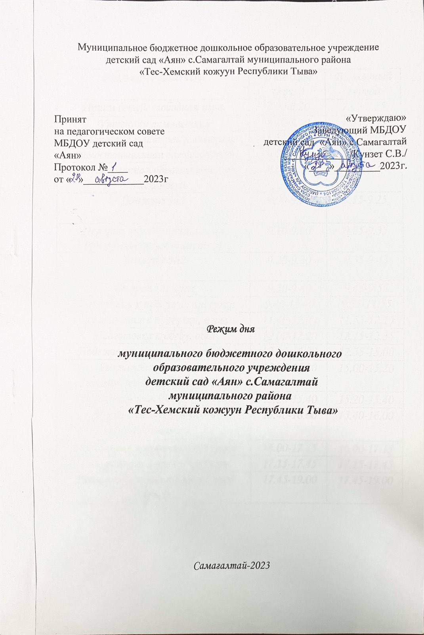

Режим дня старшей группы
Режимные моменты | В теплый период | В холодный период
Прием детей, свободная игра | 7.00-8.20 | 7.00-8.35
Утренняя гимнастика | 8.20-8.30 | 8.35-8.45
Подготовка к завтраку, завтрак, дежурство | 8.30-8.50 | 8.45-9.00
Утренний круг | 8.50-9.00 | 9.00-9.10
Организованная образовательная деятельность | 9.00-10.00 | 9.10-10.10
Занятие №1 | 9.00-9.25 | 9.10-9.35
Перерыв между занятиями (физкультурные минутки) | 9.25-9.35 | 9.35-9.45
Занятие №2 | 9.35-10.00 | 9.45-10.10
Второй завтрак | 10.00-10.10 | 10.10-10.20
Подготовка к прогулке, прогулка | 10.10-12.30 | 10.20-12.10
Возвращение с прогулки, игры | 12.30-12.40 | 12.10-12.30
Подготовка к обеду, обед, дежурство | 12.40-13.00 | 12.30-13.00
Подготовка ко сну, чтение перед сном, дневной сон | 13.00-15.00 | 13.00-15.00
Постепенный подъем, профилактические физкультурно-оздоровительные процедуры | 15.00-15.20 | 15.00-15.20
Подготовка к полднику, полдник | 15.20-15.30 | 12.20-15.40
Организованная образовательная деятельность | 15.30-15.55 | 15.40-16.05
Вечерний круг | 15.55-16.05 | 16.05-16.15
Подготовка к прогулке, прогулка | 16.05-17.35 | 16.15-17.45
Возвращение с прогулки, игры | 17.35-17.45 | 17.45-17.55
Подготовка к ужину, ужин, уход детей | 17.45-19.00 | 17.55-19.00

Режим дня средней группы
Режимные моменты | В теплый период | В холодный период
Прием детей, свободная игра, | 7.00-8.20 | 7.00-8.35
Утренняя гимнастика | 8.20-8.30 | 8.35-8.45
Подготовка к завтраку, завтрак, дежурство | 8.30-8.50 | 8.45-9.05
Утренний круг | 8.50-9.00 | 9.05-9.20
Организованная образовательная деятельность | 9.00-9.50 | 9.20-10.10
Занятие №1 | 9.00-9.20 | 9.20-9.40
Перерыв между занятиями (физкультурные минутки) | 9.20-9.30 | 9.40-9.50
Занятие №2 | 9.30-9.50 | 9.50-10.10
Второй завтрак | 9.50-10.00 | 10.10-10.20
Подготовка к прогулке, прогулка | 10.00-12.00 | 10.20-12.20
Возвращение с прогулки, игры | 12.00-12.20 | 12.20-12.40
Подготовка к обеду, обед, дежурство | 12.20-13.00 | 12.40-13.10
Подготовка ко сну, чтение перед сном, дневной сон | 13.00-15.00 | 13.10-15.10
Постепенный подъем, профилактические физкультурно-оздоровительные процедуры | 15.00-15.20 | 15.10-15.30
Подготовка к полднику, полдник | 15.20-15.30 | 15.30-15.40
Свободная игровая  деятельность | 15.30-15.50 | 15.40-16.00
Вечерний круг | 15.50-16.00 | 16.00-16.10
Подготовка к прогулке, прогулка | 16.00-17.20 | 16.10-17.30
Возвращение с прогулки, игры | 17.20-17.45 | 17.30-17.55
Подготовка к ужину, ужин, уход детей | 17.45-19.00 | 17.55-19.00

Режим дня младшей группы
Режимные моменты | В теплый период | В холодный период
Прием детей, свободная игра, | 7.00-8.20 | 7.00-8.35
Утренняя гимнастика | 8.20-8.30 | 8.35-8.45
Подготовка к завтраку, завтрак, дежурство | 8.30-8.50 | 8.45-9.05
Утренний круг | 8.50-9.00 | 9.05-9.20
Организованная образовательная деятельность | 9.00-9.40 | 9.20-10.00
Занятие №1 | 9.00-9.15 | 9.20-9.35
Перерыв между занятиями (физкультурные минутки) | 9.15-9.25 | 9.35-9.45
Занятие №2 | 9.25-9.40 | 9.45-10.00
Второй завтрак | 9.40-9.50 | 10.00-10.10
Подготовка к прогулке, прогулка | 9.50-11.50 | 10.10-12.10
Возвращение с прогулки, игры | 11.50-12.20 | 12.10-12.30
Подготовка к обеду, обед, дежурство | 12.20-13.00 | 12.30-13.00
Подготовка ко сну, чтение перед сном, дневной сон | 13.00-15.00 | 13.00-15.00
Постепенный подъем, профилактические физкультурно-оздоровительные процедуры | 15.00-15.20 | 15.00-15.20
Подготовка к полднику, полдник | 15.20-15.40 | 15.20-15.40
Свободная игровая  деятельность | 15.40-15.55 | 15.40-15.55
Вечерний круг | 15.55-16.05 | 15.55-16.05
Подготовка к прогулке, прогулка | 16.05-17.25 | 16.05-17.25
Возвращение с прогулки, игры | 17.25-17.45 | 17.25-17.45
Подготовка к ужину, ужин, уход детей | 17.45-19.00 | 17.45-19.00

Режим дня второй группы раннего возраста
Режимные моменты | В теплый период | В холодный период
Прием детей, свободная игра, | 7.00-8.20 | 7.00-8.25
Утренняя гимнастика | 8.20-8.30 | 8.25-8.45
Подготовка к завтраку, завтрак, | 8.30-8.50 | 8.45-9.05
Самостоятельная деятельность | 8.50-9.00 | 9.05-9.15
Организованная образовательная деятельность | 9.00-9.30 | 9.15-9.45
Занятие №1 | 9.00-9.10 | 9.15-9.25
Перерыв между занятиями (физкультурные минутки) | 9.10-9.20 | 9.25-9.35
Занятие №2 | 9.20-9.30 | 9.35-9.45
Второй завтрак | 9.30-9.40 | 9.45-9.55
Подготовка к прогулке, прогулка | 9.40-11.40 | 9.55-11.55
Возвращение с прогулки, игры | 11.40-12.00 | 11.55-12.15
Подготовка к обеду, обед | 12.00-12.20 | 12.15-12.35
Подготовка ко сну, дневной сон | 12.20-15.00 | 12.35-15.00
Постепенный подъем, самостоятельная деятельность | 15.00-15.20 | 15.00-15.20
Подготовка к полднику, полдник | 15.20-15.40 | 15.20-15.40
Игры, самостоятельная деятельность | 15.40-16.00 | 15.40-16.00
Подготовка к прогулке, прогулка | 16.00-17.15 | 16.00-17.15
Возвращение с прогулки, игры | 17.15-17.45 | 17.15-17.45
Подготовка к ужину, ужин, уход детей | 17.45-19.00 | 17.45-19.00

Режим дня первой группы раннего возраста
Режимные моменты | В теплый период | В холодный период
Прием детей, свободная игра, | 7.00-8.20 | 7.00-8.25
Утренняя гимнастика | 8.20-8.30 | 8.25-8.35
Подготовка к завтраку, завтрак, | 8.30-8.50 | 8.45-9.05
Самостоятельная деятельность | 8.50-9.00 | 9.05-9.15
Организованная образовательная деятельность | 9.00-9.30 | 9.15-9.45
Занятие №1 | 9.00-9.10 | 9.15-9.25
Перерыв между занятиями (физкультурные минутки) | 9.10-9.20 | 9.25-9.35
Занятие №2 | 9.20-9.30 | 9.35-9.45
Второй завтрак | 9.30-9.40 | 9.45-9.55
Подготовка к прогулке, прогулка | 9.40-11.40 | 9.55-11.55
Возвращение с прогулки, игры | 11.40-12.00 | 11.55-12.15
Подготовка к обеду, обед | 12.00-12.20 | 12.15-12.35
Подготовка ко сну, дневной сон | 12.20-15.00 | 12.35-15.00
Постепенный подъем, самостоятельная деятельность | 15.00-15.20 | 15.00-15.20
Подготовка к полднику, полдник | 15.20-15.40 | 15.20-15.40
Игры, самостоятельная деятельность | 15.40-16.00 | 15.40-16.00
Подготовка к прогулке, прогулка | 16.00-17.15 | 16.00-17.15
Возвращение с прогулки, игры | 17.15-17.45 | 17.15-17.45
Подготовка к ужину, ужин, уход детей | 17.45-19.00 | 17.45-19.00

